ΝΕΑ ΕΛΛΗΝΙΚΑ
Α΄ ΤΑΞΗ ΕΝ.Ε.Ε.ΓΥ.-Λ.
ΘΕΜΑΤΙΚΗ ΕΝΟΤΗΤΑ: Ο ΑΝΘΡΩΠΟΣ ΚΑΙ Η ΦΥΣΗ

Α. Μη λογοτεχνικό κείμενο
Η σχέση του ανθρώπου με τη φύση
Το ακόλουθο διασκευασμένο άρθρο του Μανόλη Βουτυράκη δημοσιεύτηκε στις 30/12/2004 στην πλατφόρμα του βήματος των οικολογικών και περιβαλλοντικών ομάδων της Κρήτης http://www.ecocrete.gr/index.php. Προσπελάστηκε στις 24/03/2023 http://www.ecocrete.gr/index.php?option=com_content&task=view&id=1023

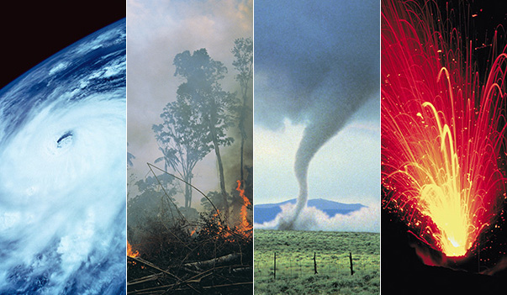
Τα τελευταία χρόνια, ακραία καιρικά φαινόμενα σε διάφορα σημεία του πλανήτη προκαλούν καταστρεπτικές επιπτώσεις για τον άνθρωπο και τα οικοσυστήματα. Για ορισμένα, όπως το φαινόμενο του θερμοκηπίου ή η τρύπα του όζοντος, υπεύθυνη είναι η ανθρώπινη δραστηριότητα. Υπάρχουν όμως και φυσικά φαινόμενα, τα οποία προκαλούν τεράστιες καταστροφές σε ένταση και έκταση (τις ονομάζουμε «βιβλικές») και για τα οποία δεν φέρνει την ευθύνη ο άνθρωπος.
Ο άνθρωπος του 20ού αιώνα έγινε πιο επιθετικός απέναντι στη φύση, θέλοντας να την εκμεταλλευτεί και να την υποτάξει. Αυτό ενίσχυσε την εμπιστοσύνη στις δυνάμεις του και του έδωσε απεριόριστη ελπίδα. Όμως, δημιούργησε και πολύ σημαντικά προβλήματα∙ ο άνθρωπος άρχισε να μην υπολογίζει τους φυσικούς κανόνες και να έχει μια ανεξέλεγκτη συμπεριφορά απέναντι στη φύση.
Ένα χαρακτηριστικό παράδειγμα είναι τα πειράματα που έγιναν και γίνονται με τη χρήση της πυρηνικής ενέργειας. Η φύση δέχτηκε κατά καιρούς, είτε επιφανειακά, είτε υποθαλάσσια, τεράστιες πυρηνικές δοκιμές. Οι περιβαλλοντικές οργανώσεις ξεσηκώθηκαν, με πρώτη την Greenpeace. Ορισμένοι επιστήμονες θεωρούν πως οι πυρηνικές δοκιμές επηρεάζουν τη φυσική ισορροπία σε τέτοιο βαθμό, ώστε προκαλούνται πολύ δυνατοί και φονικοί σεισμοί.
Ο κίνδυνος να μην υπάρξει μέλλον για τον άνθρωπο είναι πλέον ορατός, αν η ανθρωπότητα δεν λάβει αποφασιστικά μέτρα. Αν δεν αντιμετωπίσουμε τη φύση με υπευθυνότητα τώρα, δεν θα είμαστε σε θέση να παραδώσουμε τον κόσμο στους ανθρώπους που δεν έχουν ακόμα γεννηθεί.

Α3. Στο μέρος που ζεις έχεις την ευκαιρία να έρχεσαι σε επαφή με τη φύση; Ποια είναι η δική σου σχέση με τη φύση; Να γράψεις τις σκέψεις σου σε ένα άρθρο για την εφημερίδα του σχολείου σου. (200 λέξεις)
Μονάδες 25

Β. Λογοτεχνικό κείμενο
ΣΤΙΧΟΙ: ΑΛΚΙΝΟΟΣ ΙΩΑΝΝΙΔΗΣ / ΜΟΥΣΙΚΗ: ΑΛΚΙΝΟΟΣ ΙΩΑΝΝΙΔΗΣ
Το νερό των Σταγιατών
Ο Αλκίνοος Ιωαννίδης, η Εστουδιαντίνα Νέας Ιωνίας Βόλου και παιδιά της περιοχής συναντήθηκαν στην πλατεία των Σταγιατών, όπου ηχογράφησαν και οπτικογράφησαν το τραγούδι σε ενορχήστρωση του Ανδρέα Κατσιγιάννη. Ημερομηνία κυκλοφορίας: 02/06/2020. Προσπελάστηκε στις 24/03/2023 https://www.youtube.com/watch?v=ytvmaHn8Pzc&ab_channel=AlkinoosIoannidis

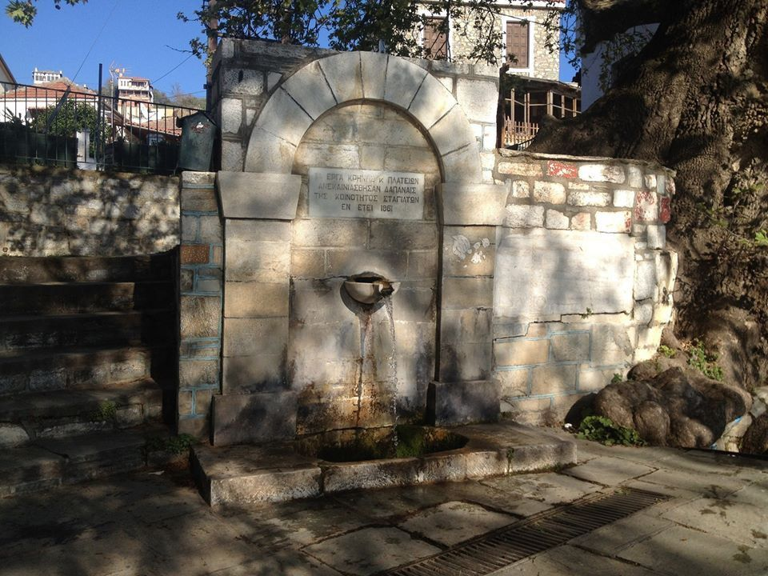
Σαν το νερό των Σταγιατών δεν έχει,
όποιος το πίνει πολεμάει κι αντέχει
δεν τ’ αγοράζω, δεν πουλώ
μα με κερνάς και σ’ το κερνώ
σαν το νερό των Σταγιατών δεν έχει.

Κυλάει στις πέτρες και στο χώμα τρέχει,
κορμούς ποτίζει και κορμάκια βρέχει
κορίτσια, αγόρια καρυδιές,
ελιές, πλατάνια και οξιές
κορμούς ποτίζει και κορμάκια βρέχει.

Απ’ των αιώνων τη πηγή κατρακυλά
δροσίζει το αύριο και το υπόσχεται ξανά
μα εδώ και τώρα το νερό
μέσα απ’ τη χούφτα σου θα πιω
ζωή να γίνει η ζωή σε μια γουλιά.

Β3. Να επιλέξεις ένα από τα δύο ακόλουθα θέματα και να γράψεις ένα κείμενο έως 150 λέξεις.
- Ποια είναι η σχέση των ανθρώπων με το νερό στο τραγούδι που διάβασες;
ή
- Αν μπορούσες να ζωγραφίσεις, να σχεδιάσεις ή να δημιουργήσεις κάτι που θα συνόδευε το τραγούδι, τι θα ήταν; Να περιγράψεις τις σκέψεις σου.
Μονάδες 25

Greenpeace: διεθνής ανεξάρτητη οργάνωση, η οποία ασχολείται με παγκόσμια περιβαλλοντικά προβλήματα
Η Εστουδιαντίνα Νέας Ιωνίας Βόλου είναι μια 20μελής ορχήστρα μουσικών που ασχολείται με τη μελέτη και την προσέγγιση των μουσικών ιδιωμάτων της Ελλάδας και της Μεσογείου.
Οι Σταγιάτες Μαγνησίας είναι χωριό του νοτιοδυτικού Πηλίου, χτισμένο σε υψόμετρο 340 μ.

